106學年度六和高級中學辦理桃園市國中生學術及性向探索活動計畫
- 依 據：教育部高級中等學校高職優質化補助方案引導適性就近入學計畫(子計畫106-4(B1))辦理。
- 目 的：為辦理國中學生學術與性向探索，提供四大不同領域體驗營隊暨有機器人設計組裝、程式邏輯訓練、生活外語應用、遊戲科學及動畫設計，提供孩子們在學校教育外的另一種創作空間，亦可協助國中學生認識技職教育，增加性向探索機會，進而培養學生邏輯思維、設計創造能力與語言活化的學習。
- 辦理單位：
  - 主辦單位：桃園市六和高級中學教務處
  - 協辦單位：學務處、總務處、會計室
  - 承辦人員：機電科林鉅程主任、資訊科許文俊主任、應外科羅加玫主任、多媒體應用科王佳琪主任、普通科沈秀君主任。
- 活動日期：
107年1月30日、1月31日星期二、星期三- 六和水中游-水下機器人ROV體驗營、
107年2月1日、2月2日星期四、星期五- 馬戲團小子科學營、
107年2月5日、2月6日星期一、星期二- 移動的國際教室英語營(專業外師全程授課)、
107年2月7日、2月8日星期三、星期四- CTA動畫創作坊及
107年2月9日、2月10日星期四、星期五- 六和水中游-水下機器人ROV體驗營。
※(每梯次活動人數上限為40人）
- 活動地點：
桃園市六和高級中學各營隊教室。
- 實施對象：
桃園市國中生。
- 課程內容：
採主題式教學課程海報及內容(如附件)。
- 交通方式：
至貴校大門口專車接送學生(每校人數須達10人以上)，若自行前往或特殊需求請於報名表上特別註明。(詳細接送時間，另行通知)
- 費用說明：
全額補助。
- 團體報名方式：
填妥報名表(附件一)後，請貴校提供單一聯絡窗口(教務處或輔導室承辦人員)且統一報名，報名時間請於106年12月19日(星期二)前。確實報名細節會再與貴校承辦窗口聯繫。
  - E-mail：wenjuhsujohn@mail.lhvs.tyc.edu.tw
  - 本校聯絡人：教務處許家源老師 電話03-4204000分機174
- 注意事項：
  - 研習前：個人攜帶物品—上課用之文具。
  - 研習期間：撰寫研習心得一篇始發參加證明書。
  - 各校參加學生請給予公假。
  - 為響應環保，請自行攜帶水杯。
  - 主辦單位保留活動修改之權利。
- 經費：
由教育部高級中等學校高職優質化補助方案引導適性就近入學計畫(子計畫106-4(B1))補助，不足部份由學校相關經費項下支應。
- 本計畫呈校長核可後實施，修正亦同。
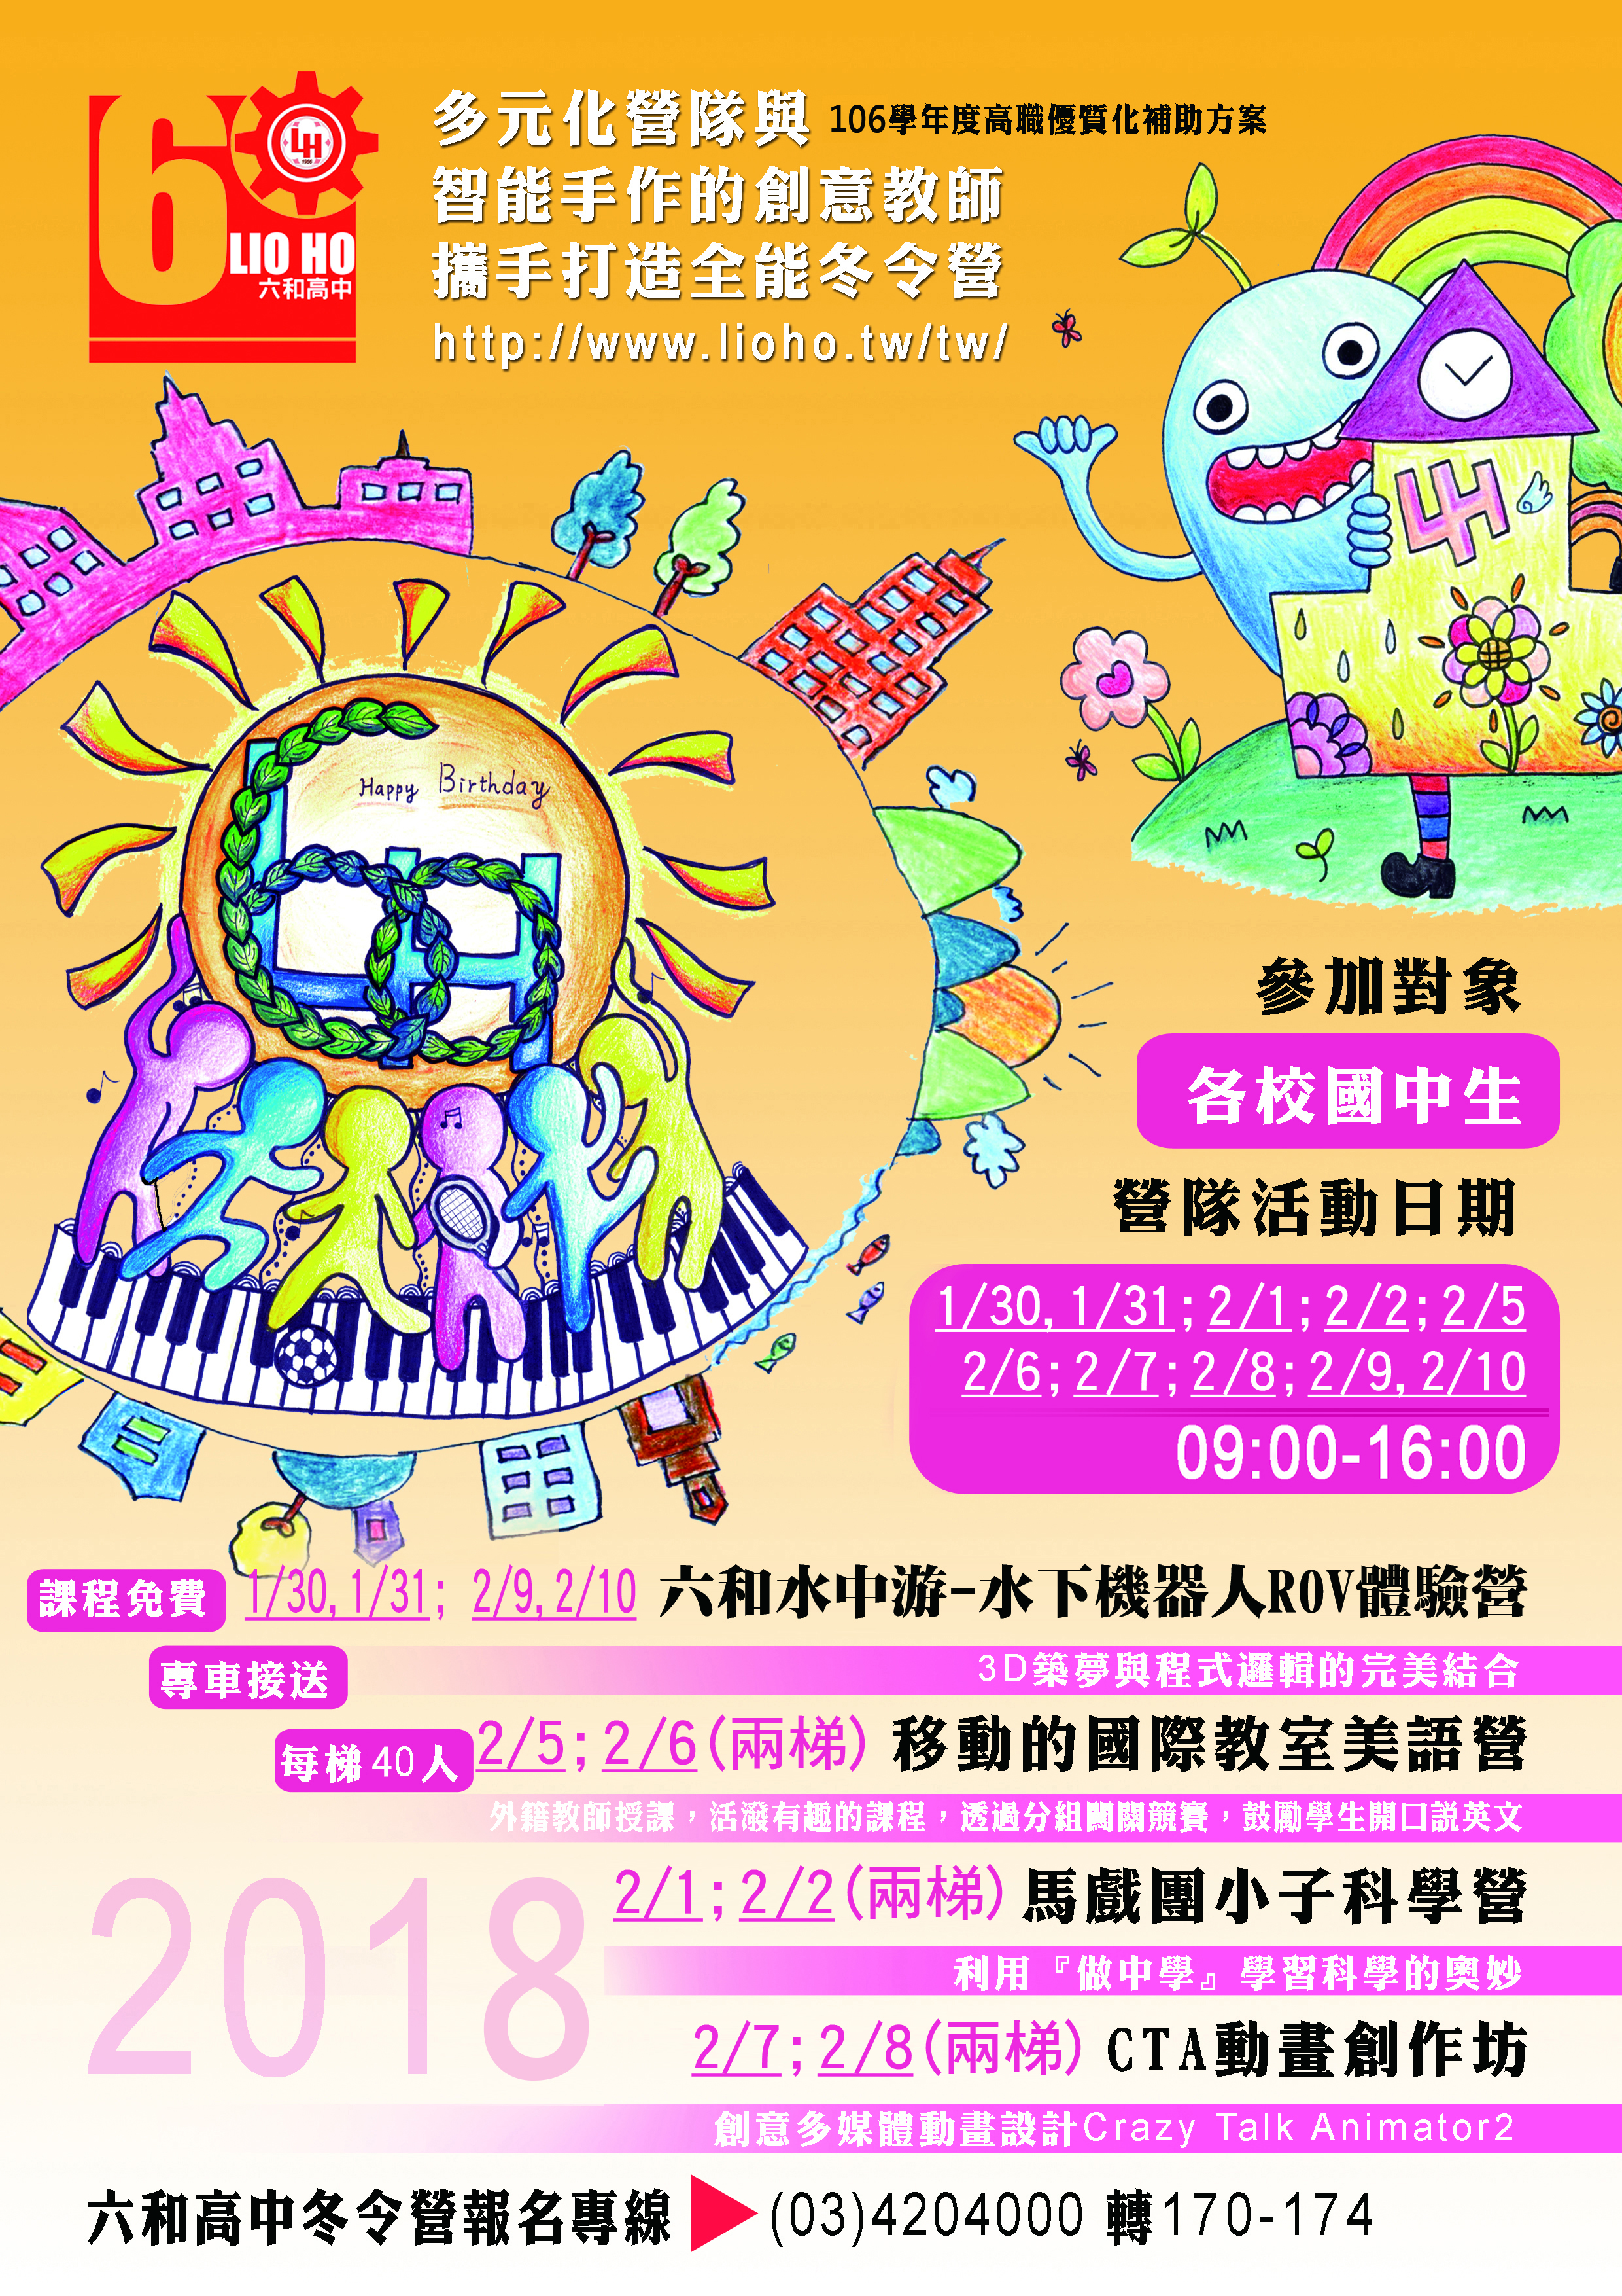
六和高中2018冬令營課程表
107年2月1日(A場次)、107年2月2日(B場次)
營隊名稱/代號  課程時間 | 馬戲團小子科學營
08:30-09:00 | 報到地點—行政大樓2F六和講堂
09:00-12:00 | 夢幻化學
12:00-13:00 | 美味午餐
13:00-16:00 | 物理先鋒
107年2月5日(C場次)、107年2月6日(D場次)
營隊名稱/代號  課程時間 | 移動的國際教室英語營
08:30-09:00 | 報到地點—行政大樓2F六和講堂
09:00-12:00 | Fun說英文
12:00-13:00 | 美味午餐
13:00-16:00 | Fun學英文

107年2月7日(E場次)、107年2月8日(F場次)
營隊名稱/代號  課程時間 | CTA動畫創作坊
08:30-09:00 | 報到地點—行政大樓2F六和講堂
09:00-12:00 | CTA動畫-人物角色設定
12:00-13:00 | 美味午餐
13:00-16:00 | CTA動畫-動畫特效

107年1月30日、107年1月31日(G場次)
107年2月9日107年2月10日(H場次)
營隊名稱/代號  課程時間 | 六和水中游-水下機器人ROV體驗營
08:30-09:00 | 報到地點—行政大樓2F六和講堂
09:00-12:00 | 第一天  1/30、2/9 | 第二天  1/31、2/10
 | 水下機器人ROV介紹 | 水下機器人組裝調整
12:00-13:00 | 美味午餐
13:00-16:00 | 水下機器人ROV組裝 | 水下機器人水下測試

六和高級中學辦理桃園市國中生學術及性向探索活動報名表
附件一
學校名稱
學校聯絡人 |  |  |  |  | 聯絡電話
 |  |  |  |  | E-Mail
編號 | 姓名 |  | 年級 | 聯絡電話 |  | 營隊代號 | 營隊  日期 |  | 午餐種類  搭乘專車 | 平安保險資料
範例 | 王大明 |  | 8 | 0958123456(父)  034581554 |  | D |  |  | □葷■素  ■搭乘專車 | 出生年月日:90/11/26  身分證字號:H123456789
1 |  |  |  |  |  |  |  |  | □葷□素  □搭乘專車 | 出生年月日:  身分證字號:
2 |  |  |  |  |  |  |  |  | □葷□素  □搭乘專車 | 出生年月日:  身分證字號:
3 |  |  |  |  |  |  |  |  | □葷□素  □搭乘專車 | 出生年月日:  身分證字號:
4 |  |  |  |  |  |  |  |  | □葷□素  □搭乘專車 | 出生年月日:  身分證字號:
5 |  |  |  |  |  |  |  |  | □葷□素  □搭乘專車 | 出生年月日:  身分證字號:
6 |  |  |  |  |  |  |  |  | □葷□素  □搭乘專車 | 出生年月日:  身分證字號:
7 |  |  |  |  |  |  |  |  | □葷□素  □搭乘專車 | 出生年月日:  身分證字號:
8 |  |  |  |  |  |  |  |  | □葷□素  □搭乘專車 | 出生年月日:  身分證字號:
9 |  |  |  |  |  |  |  |  | □葷□素  □搭乘專車 | 出生年月日:  身分證字號:
10 |  |  |  |  |  |  |  |  | □葷□素  □搭乘專車 | 出生年月日:  身分證字號:
備註 | 營隊代號：AB--馬戲團小子科學營、CD--移動的國際教室英語營、EF--CTA動畫創作坊、GH—六和水中游-水下機器人ROV體驗營(AB為相同營隊活動，CD為為相同營隊活動，EF為相同營隊活動，GH為相同營隊活動，請勿重覆選擇)  1.各校請於106年11月24日(星期五)前將本報名e-mail至本校教務處wenjuhsujohn@mail.lhvs.tyc.edu.tw。  2.本活動聯絡人：許家源老師，聯絡電話：03-4204000分機174  3.本次活動每梯次只有開放40人報名，錄取名單以學校完成報名先後順序錄取。  4.報名成功之學校，會安排專車接送，接送地點為各校大門口。  5.本表格若不敷使用，請另行列印或自行增加行列。

